DIGI-SSS FÖR DEN STUDERANDE
VILKA FÄRDIGHETER FÅR DU I DIGI-SSS?

I DIGI-SSS TRÄNAR DU, HUR DU

öppnar en dator.
loggar in i datorn med läroanstaltens användar-id.
använder terminalbordet och musen. använder datorns grundläggande funktioner. öppnar en webbläsare.
söker tillförlitlig information på internet. låser och stänger av datorn.

DESSUTOM LÄR DU DIG ANVÄNDA

E-postprogram
hur du öppnar och besvarar ett e-postmeddelande
hur du skriver och skickar ett nytt e-postmeddelande lägger till en bilaga

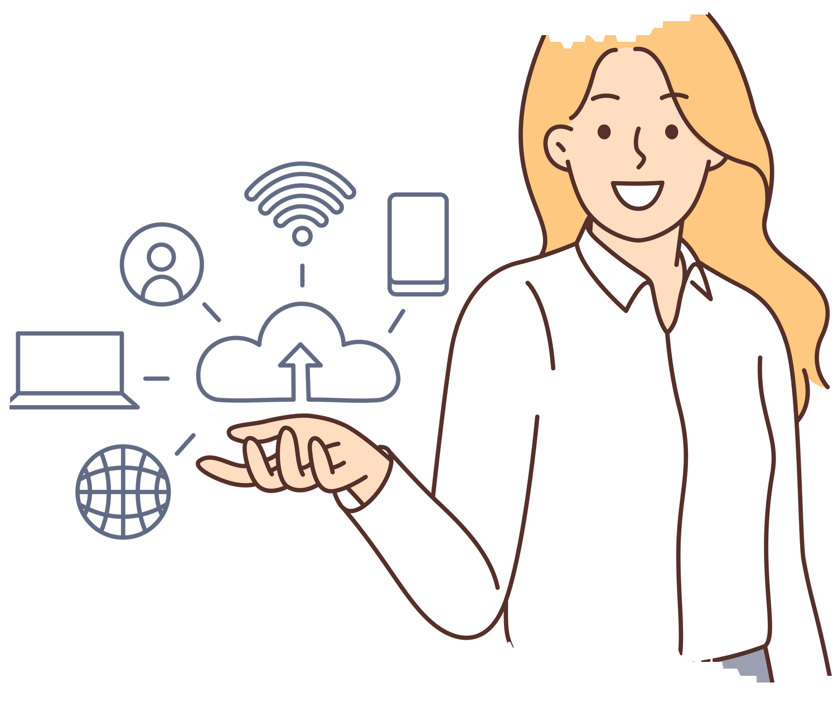
Lärmiljö för webblärande
hur du loggar in på en webb-lärmiljö hur du hittar en ny kurs och går med i den var du hittar studiematerial
hur du lämnar in uppgifter

Molntjänster och appar
hur du skapar en ny fil i Word
hur du sparar en fil på datorn och i molntjänsten hur du delar en fil från molntjänsten

I DIGI-SSS FÅR DU

säkerhet att använda datorn och dess kringutrustning. mod att använda digitala apparater och appar på din kommande arbetsplats.
färdigheter som du behöver i yrkesstudierna och i nätstudierna.
kunskaper och färdigheter som du behöver i dina kommande digistudier (t.ex. i “”Verksamhet i den digitala miljön” i grundexamen”).

2022-2023

